手机端（IOS）使用SSL VPN
- iPhone浏览器访问https://222.179.96.58:50443/portal/#/down_client_new
点击去应用商店下载，或者直接在AppStore搜索aTrust
下载安装
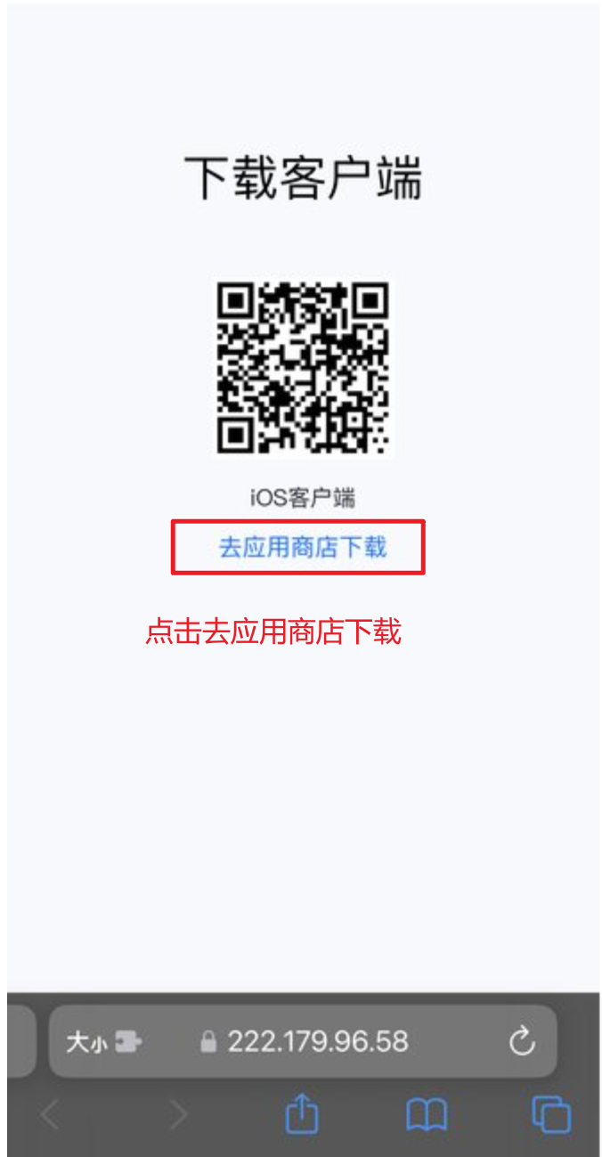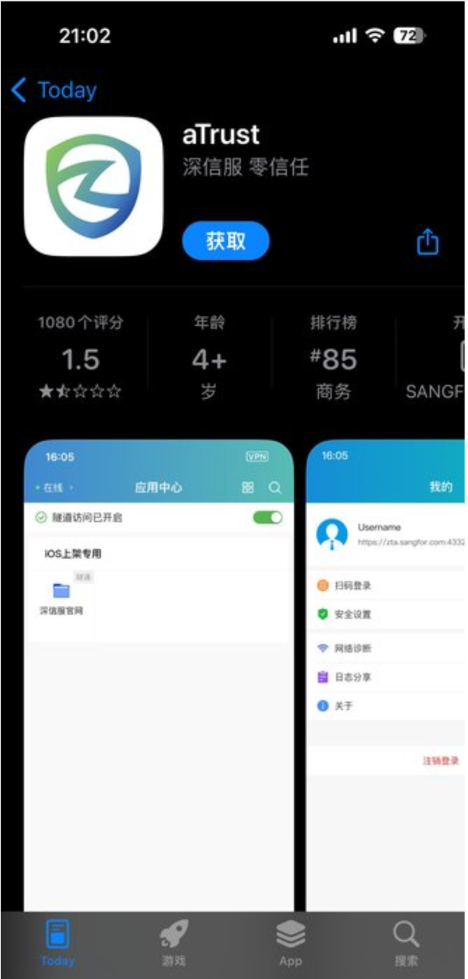

- 安装后，打开aTrust，根据提示同意相关权限申请
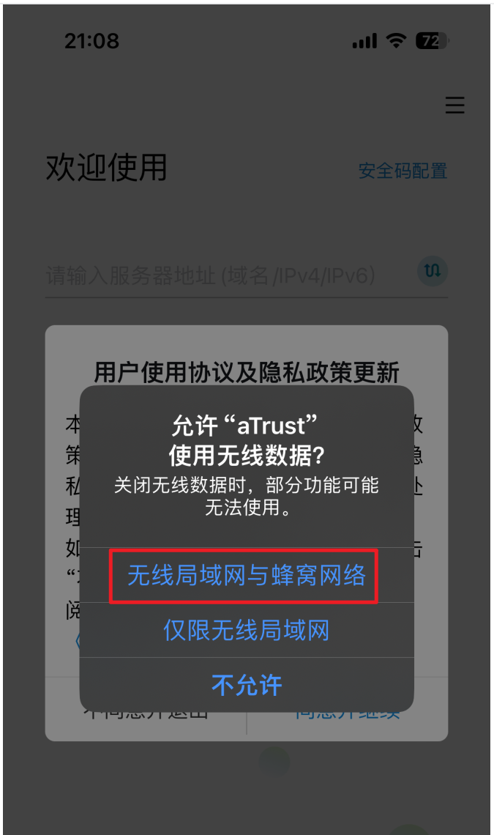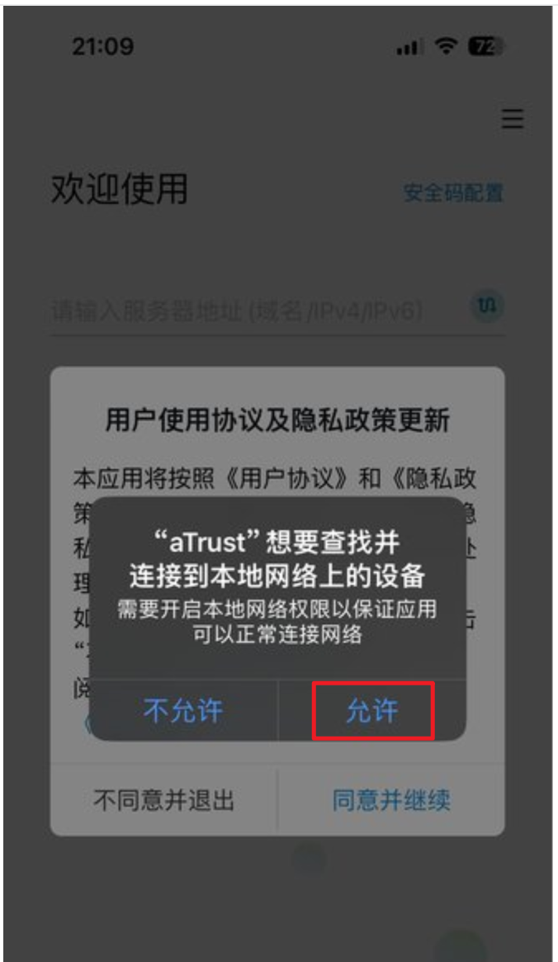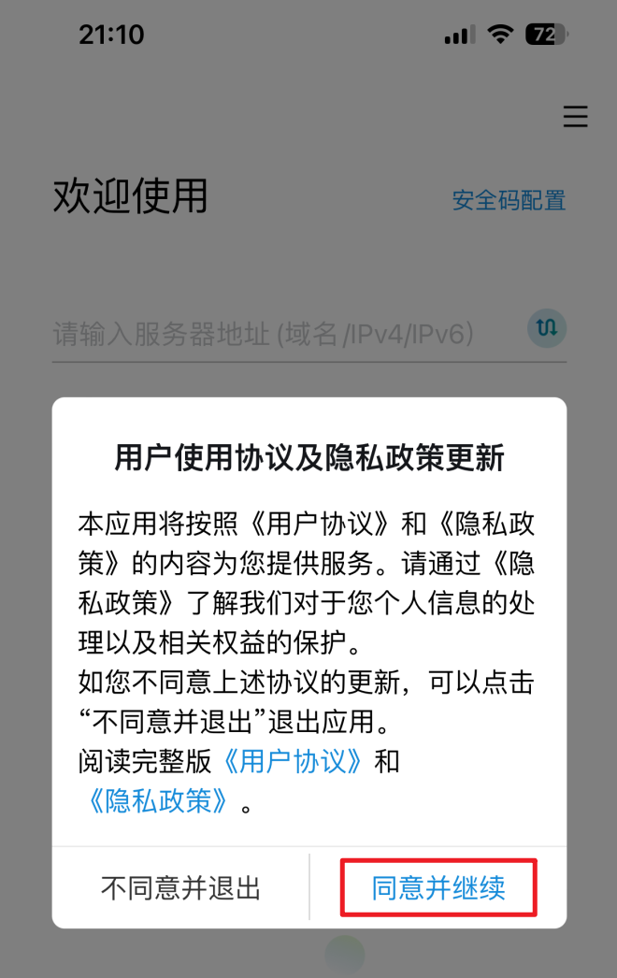

- 填入VPN服务器地址（可复制粘贴）：https://222.179.96.58:50443
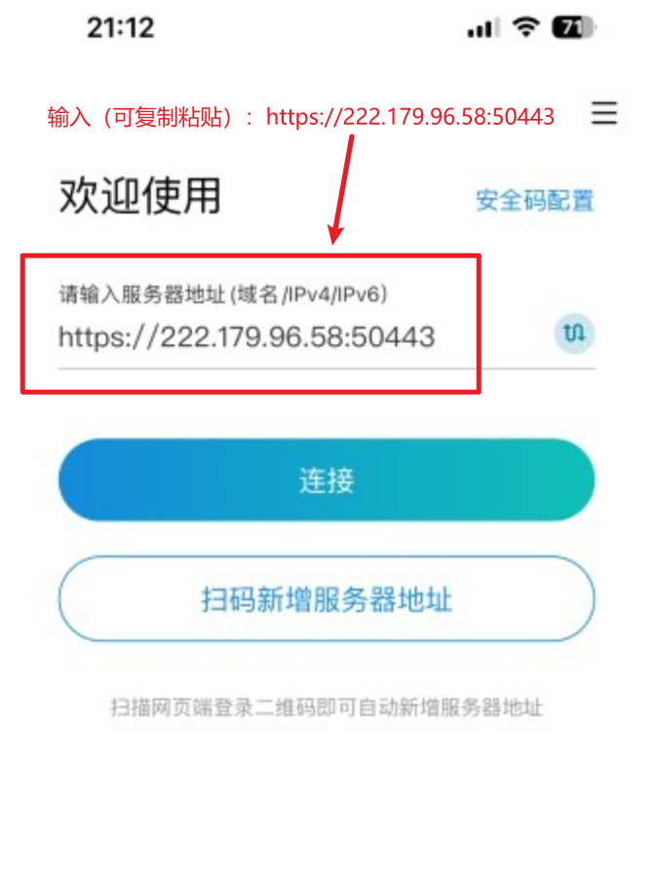
填入服务器地址后，点击连接

- 填入账号 密码，点击登录，完成图形验证码验证
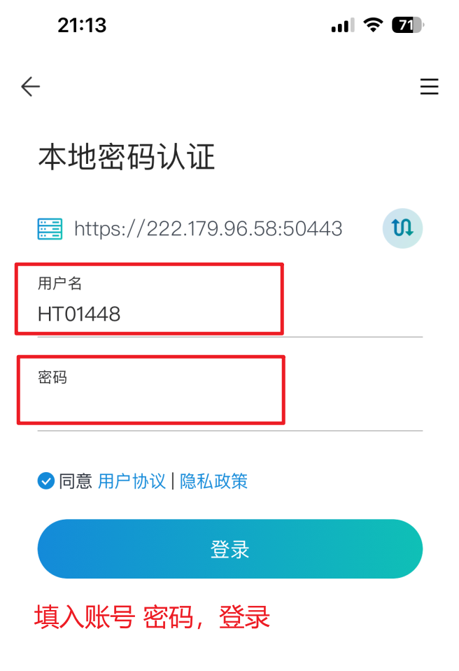

- 设置应用锁
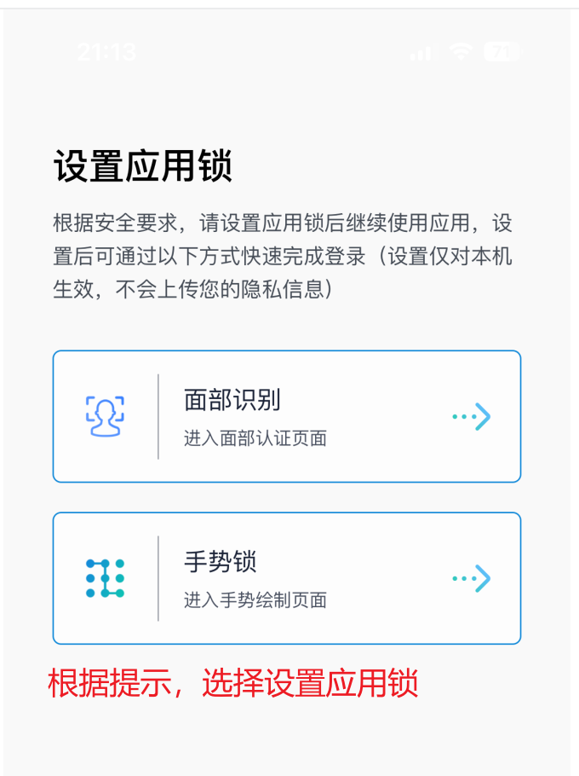

- 点击 允许创建VPN（点击Allow），此步很重要，一定要点击Allow（允许）
点击Allow后，输入iPhone密码（iPhone锁屏解锁密码）
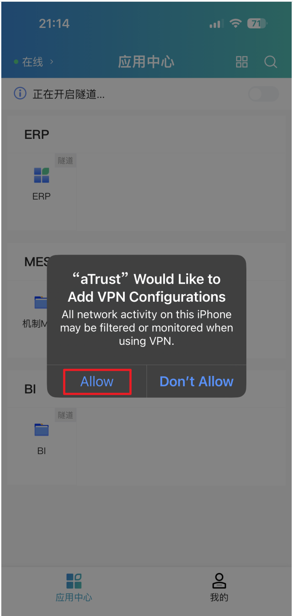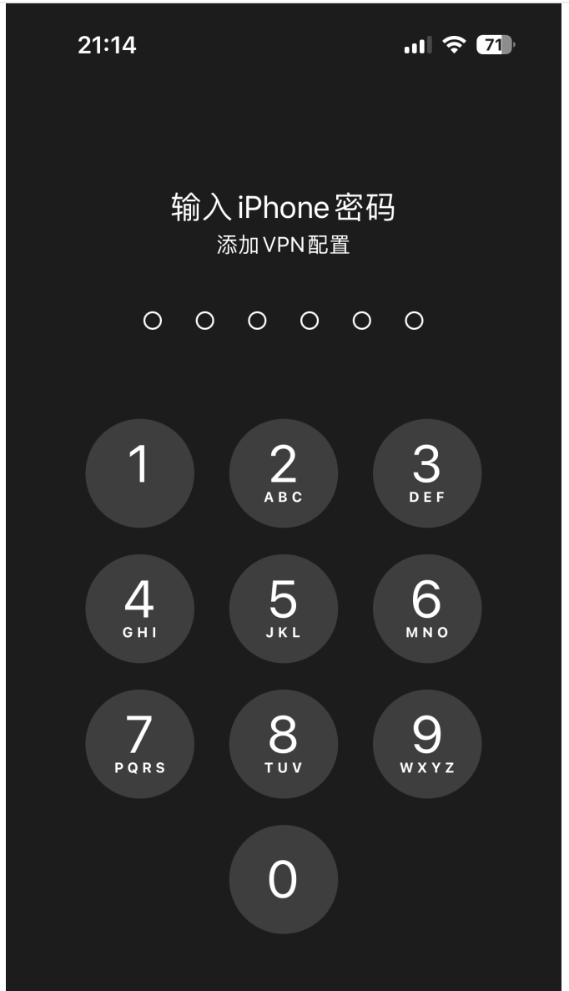

- VPN连接状态
登录后，注意看顶部VPN是否成功连接
此为VPN正常连接 此为未连接，点击右边的按钮连接
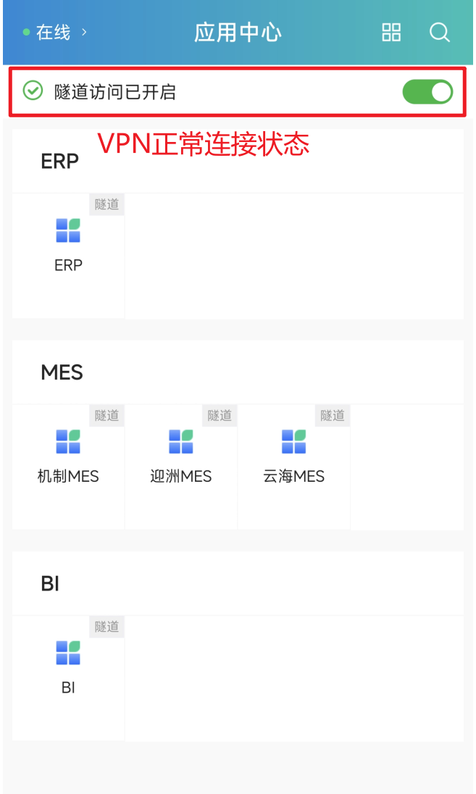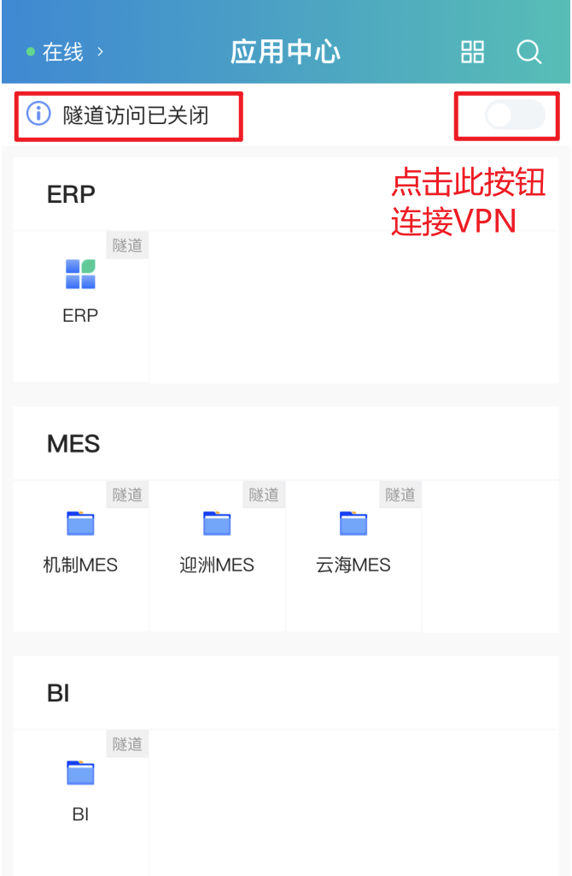

登录成功后，按平时使用GS、BI的方式正常使用相关业务系统

- 如何退出VPN
当不需要使用VPN时，请手动断开VPN连接
